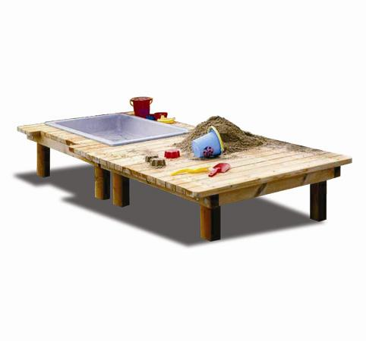
Descrizione:
Tavolo gioco, con vasca e piano d’appoggio per
esterni(vasca in acciaio inox prof 18 cm, struttura e
piano in pino nordico impregnato in autoclave).
Per un corretto mantenimento dell’articolo, si consiglia
una manutenzione annuale.
Area d’ingombro: 100x200 cm
Dimensioni Vasca: 80x60 cm
Catalogo: Arredi e Giochi da Esterni
Codice: EP0258X
Categoria: Sabbiere

